Ritten PVC - groep 2 :
15. Bar Goed op 7 juni 2026 om 8:45 uur - 71 km
Vertrekken langs de kerk van Puivelde en daar links richting de Kwakkel. Op het T-kruispunt met de Lijkveldestraat links en via de Vlasrootstraat verder richting Kemzeke. In Kemzeke kruisen we de N403. Via de Holstraat rijden we tot aan de Reepstraat (Sint-Gillis-Waas). Net voor het gehucht Het Kalf rijden we onder de viaduct onder de Expressweg. We vervolgen onze weg richting De Klinge en Clinge en komen zo in Nederland. Via mooie polderwegen komen we uiteindelijk aan de Zeedijk uit die we even volgen tot in Walsoorden. We passeren daar het mooie oude haventje om langs goed bollende fietspaden in Bar Goed uit te komen. Al lange tijd zijn hier werken aan de gang, dus het zou kunnen dat we een 500 meter voorbij Bar Goed even de trap moeten nemen om over de dijk te stappen. Terugkeren doen we langs heel mooie en rustige polderbaantjes om uiteindelijk via de Hellestraat (Stekene) naar België terug te rijden. In Stekene nemen we nog de Molenbergstraat, Bormte, Meersstraat… en komen we terug in Puivelde.

Vrij tempo : Wie zin heeft om even de benen te strekken kan dit vanaf km 49 bij het inslaan van de Paviljoenweg, tot het einde van de Fransestraat km 57

Weetjes :
Bar Goed is een leuke stopplaats en strandtent waar men kan genieten van een drankje, eten en muziek. Bar op zich heeft een unieke uitkijkplaats op de Westerschelde.
Perkpolder is een buurtschap in de Nederlandse gemeente Hulst in Zeeuws-Vlaanderen dat bekendheid verwierf als afvaartpunt van de veerdienst Kruiningen-Perkpolder. De veerboot verbond zo Zeeuws-Vlaanderen met Zuid-Beveland. Tegenwoordig is een gedeelte ontpolderd en is een ander deel opgehoogd: daar wordt het dorp Waterzande gebouwd.( bron wikipedia)
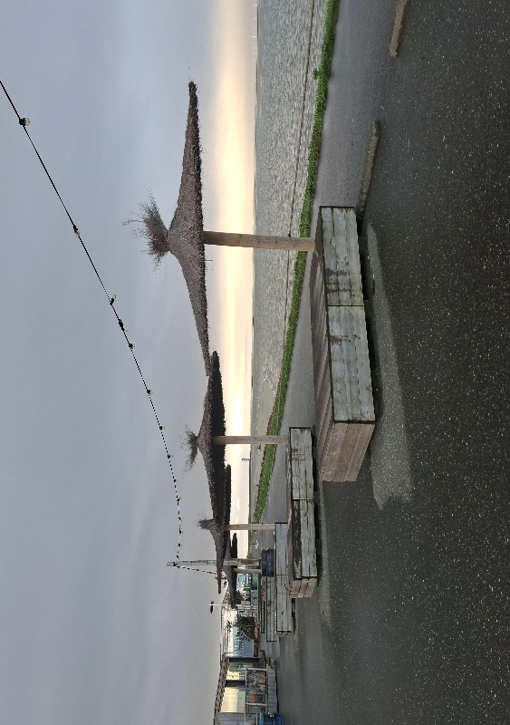
Winters beeld Bar Goed (bron eigen foto)

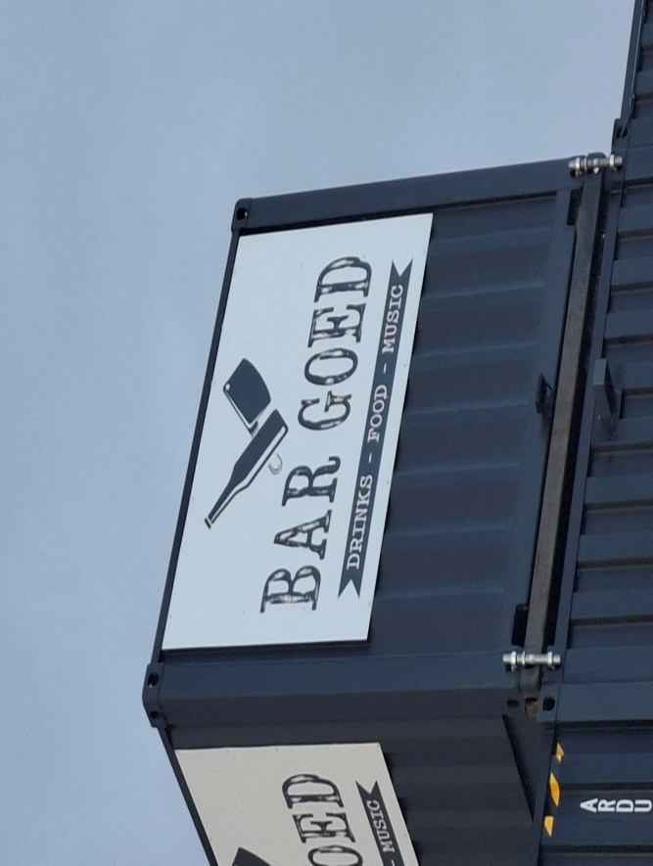
Bar Goed (bron eigen foto)

GPX
https://www.komoot.com/nl-nl/tour/1656177867?share_token=aCTc9iH5pwj4bwhGGlh42L3RQkqdf9qMYk3aAF71hzc4PBSt8z&ref=wtd
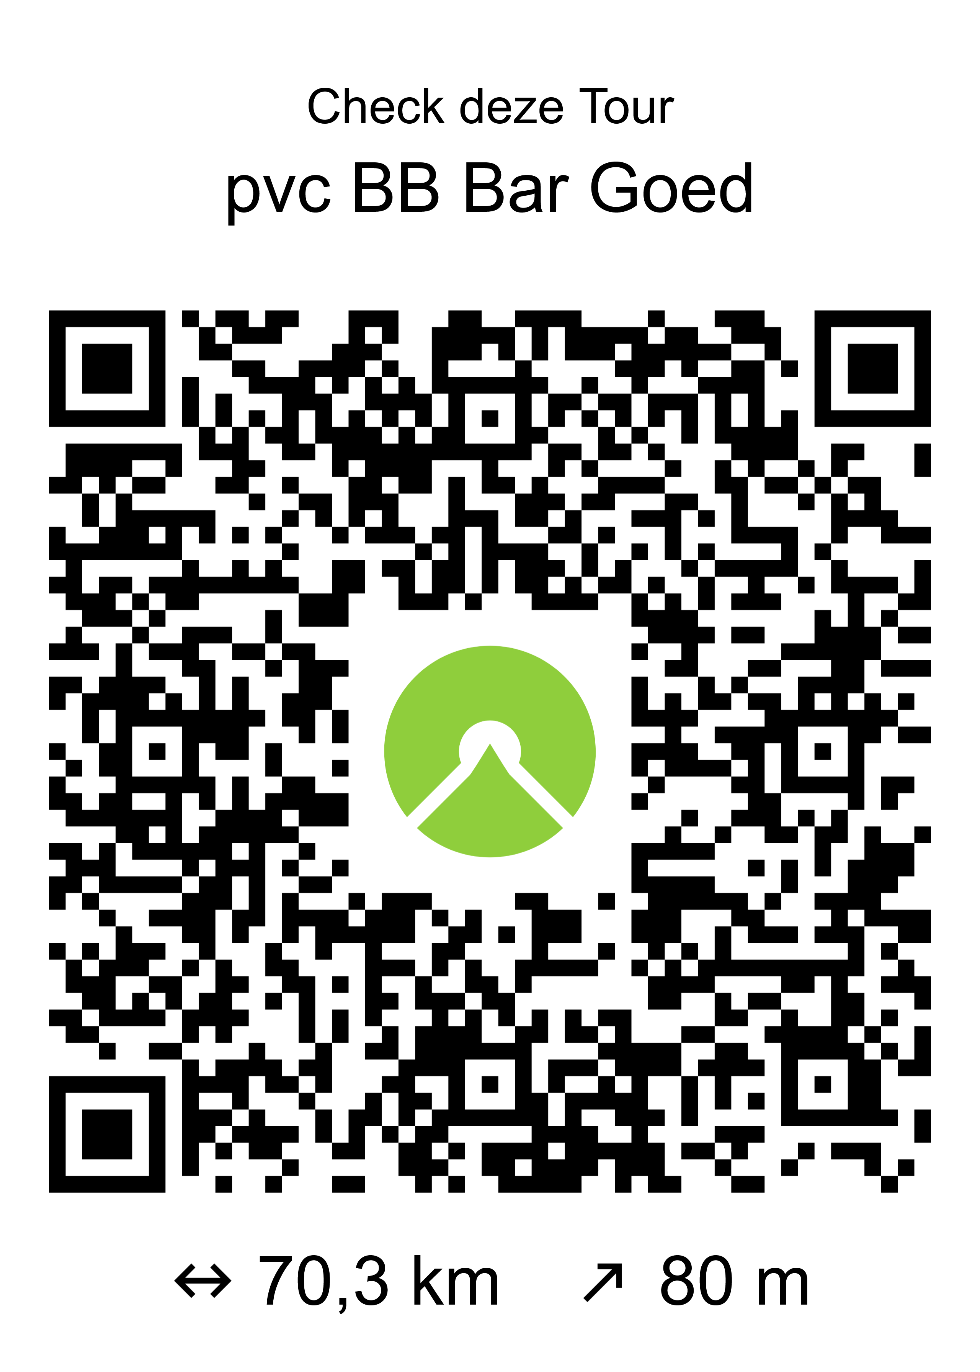
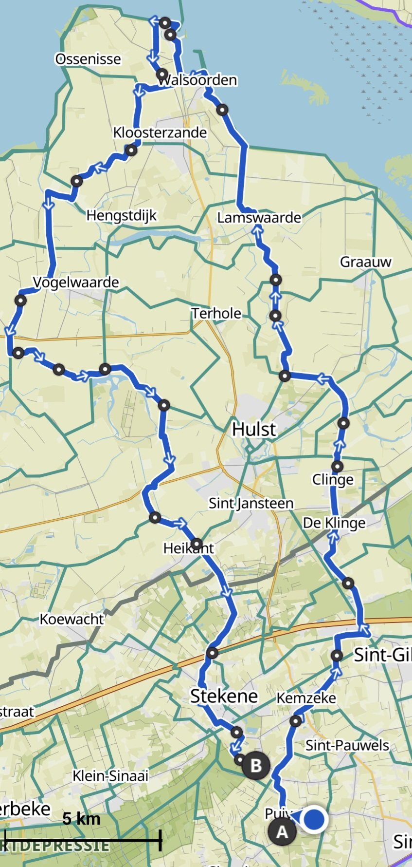
Kaartje rit PVC groep 2 Bar Goed (Nederland)

